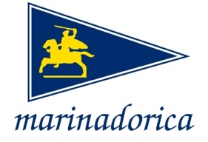
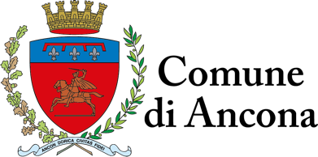
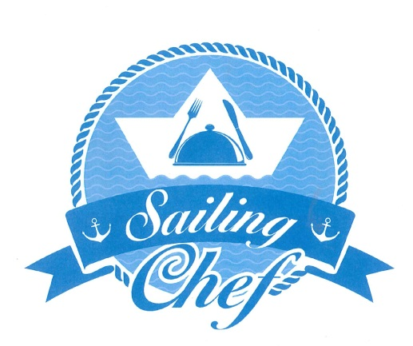

MODULO DI ISCRIZIONE
SailingChef – Marina Dorica – 20 maggio 2023

Nome imbarcazione:………………………………………………………………………………………………
Dimensioni: Lunghezza fuori tutto………….Larghezza…………………Pescaggio……………
Tipo/Modello ……………………………………………………..Colore scafo……………………………..
Se proveniente da fuori Ancona: data di arrivo…………data di partenza…………….
Armatore: Nome………………..Cognome……………………….N° Telefono………………………..
Indirizzo…………………………………………… E-mail………………………………………..
Circolo di appartenenza………………………………………………………………………..
Equipaggio: Nome……………………..Cognome……………………….Ruolo………………………….
Nome……………………..Cognome……………………….Ruolo………………………….
Nome……………………..Cognome……………………….Ruolo………………………….
Nome……………………..Cognome……………………….Ruolo………………………….
Nome……………………..Cognome……………………….Ruolo………………………….
Tassa di Iscrizione (vedi bando): € 75,00 per barche con l.f.t. da mt 11,51 a mt 16,00
€ 50,00 per barche con l.f.t. da mt 08.00 a mt 11,50
Coordinate bancarie per il bonifico:
- BPER Banca Filiale di Corso Stamira 14 Ancona - IBAN IT 10 G 05387 02684 000042881093
Trattamento dei dati: Con la presente iscrizione autorizzo il trattamento dei dati personali ai sensi del D.lgs. 196/03, incluse fotografie e riprese al sottoscritto, ai membri del suo equipaggio e all’imbarcazione sopra indicati.
Data……………………………… Firma………………………………..

